Nasza rodzina bardzo lubi czytać, więc najwięcej zbieramy książek.

Ja też mam kolekcję swoich ulubionych książek.
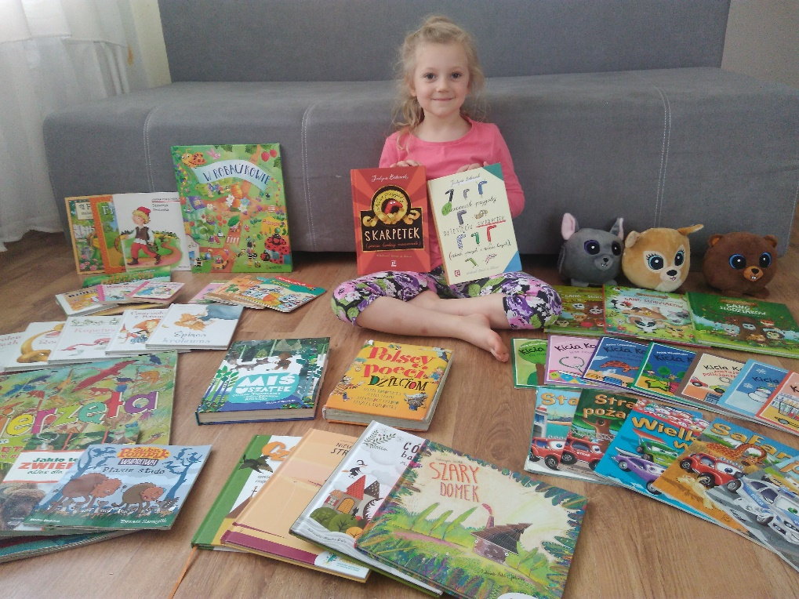

Czytam „od zawsze”.
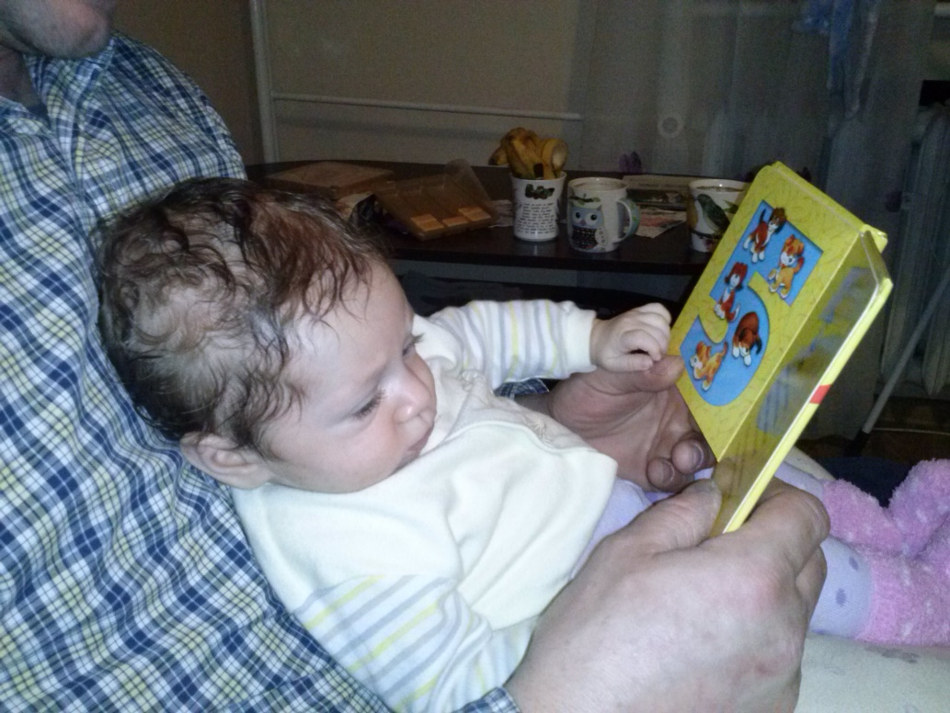

Tę książkę dostałam pod choinkę, gdy miałam miesiąc i nadal lubię ją czytać.
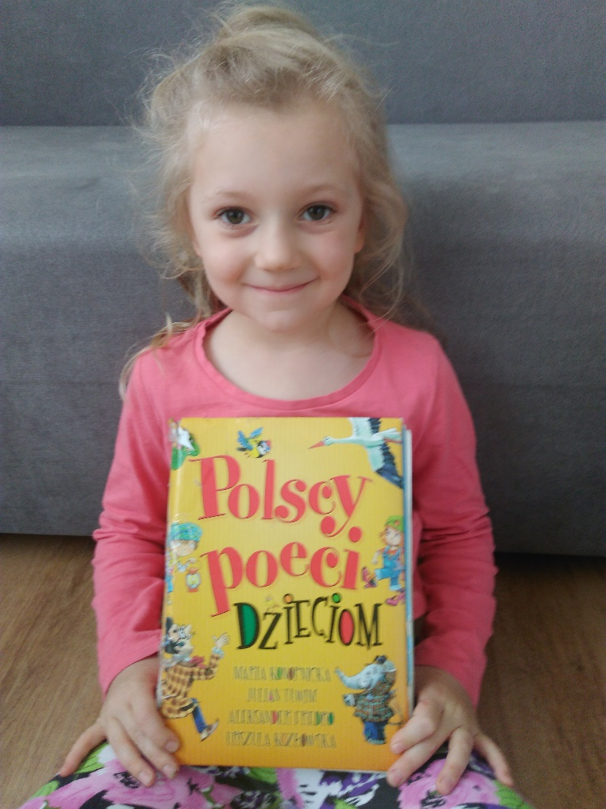

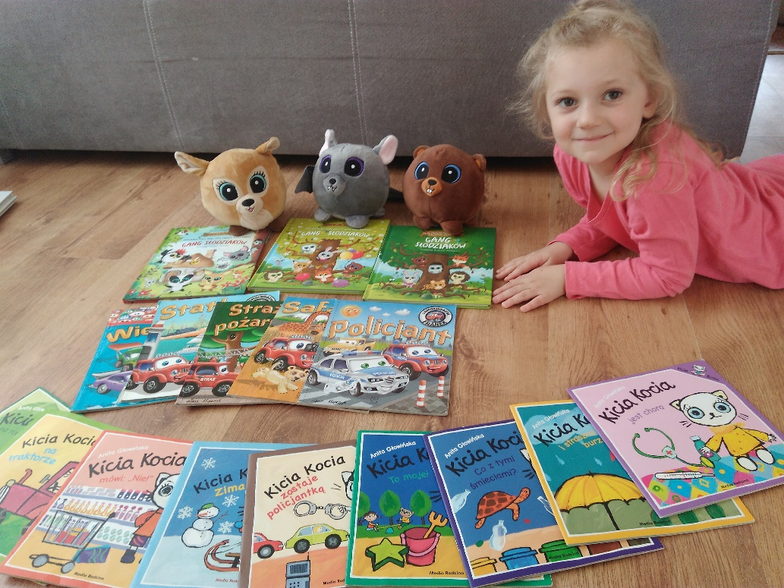
Te książeczki z pewnością wszyscy znacie.

Pozdrawiam Panie i Kropelki.
Weronika

